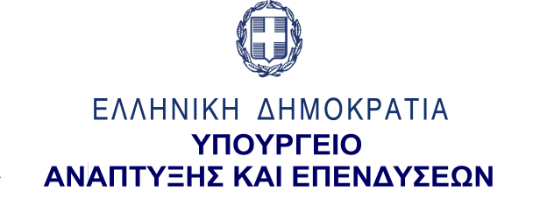
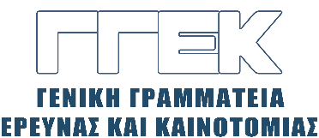

ΔΕΛΤΙΟ ΤΥΠΟΥ 30.09.2022
Συμμετοχή του Γενικού Γραμματέα Έρευνας και Καινοτομίας,
κ. Αθανάσιου Κυριαζή,
σε Ημερίδα με θέμα: "EIT OPEN DAY Greece: From Innovation to Impact – Powering the Future of Europe".
Θεσσαλονίκη, 30 Σεπτεμβρίου 2022
______________________________________________________________
Την Παρασκευή, 30 Σεπτεμβρίου ο Γενικός Γραμματέας Έρευνας και Καινοτομίας, κ. Αθανάσιος Κυριαζής συμμετείχε σε Hμερίδα με θέμα: "EIT OPEN DAY Greece: From Innovation to Impact – Powering the Future of Europe", η οποία διεξήχθη στο συνεδριακό Κέντρο HELEXPO της ΔΕΘ, στο πλαίσιο της Έκθεσης BEYOND 4.0.
Ο κ. Κυριαζής, συμμετείχε με ομιλία στη θεματική ενότητα με τίτλο: “Structuring Open Innovation and Digital Transformation Efforts in Greece”. Αρχικά, αναφέρθηκε στις δαπάνες για την έρευνα, επισημαίνοντας ότι, σύμφωνα με τα τελευταία στοιχεία του Εθνικού Κέντρου Τεκμηρίωσης για το έτος 2020, ανήλθαν στο 1,51% του ΑΕΠ από 1,27% το 2019, καθώς και στις Προκηρύξεις ΕΣΠΑ 2014-2020, με την παρατήρηση ότι, μέχρι σήμερα, μέσω της ΓΓΕΚ, έχουν εκδοθεί προκηρύξεις δημόσιας δαπάνης 1,058 δις €, ενώ η δημόσια δαπάνη των ενταγμένων προς χρηματοδότηση έργων ανέρχεται ήδη σε 910 εκ. €.
Ακολούθως, έκανε λόγο για τους πόρους χρηματοδότησης για την Επερχόμενη Προγραμματική Περίοδο 2021-2027 αλλά και για το «Ερευνώ - Δημιουργώ - Καινοτομώ», παρατηρώντας ότι, κατά την περίοδο 2014-20, η συμμετοχή στη δράση ξεπέρασε κάθε προηγούμενο.
Επίσης, αναφέρθηκε στο νέο ΕΣΠΑ 2021-27 και στη Νέα Στρατηγική Έξυπνης Εξειδίκευσης που δίνει ιδιαίτερη έμφαση στην υποστήριξη όχι μόνον της έρευνας αλλά κυρίως της καινοτομίας, με κατάλληλες δράσεις ανάπτυξης και διάχυσής της στον παραγωγικό ιστό της χώρας, στην υποστήριξη της νεοφυούς καινοτόμου επιχειρηματικότητας, στη δημιουργία δυναμικών οικοσυστημάτων καινοτομίας, καθώς και στην εδραίωση μακρόπνοων, στρατηγικών συνεργασιών ανάμεσα στις επιχειρήσεις και τους ερευνητικούς φορείς.
Παρατήρησε ότι το Πρόγραμμα «Ανταγωνιστικότητα» είναι το εργαλείο υλοποίησης της Εθνικής Στρατηγικής Έξυπνης Εξειδίκευσης (ΕΣΕΕ), καθώς και ότι εναρμονίζεται με τις πολιτικές της Ε.Ε. για τον ψηφιακό και πράσινο μετασχηματισμό.
Εν συνεχεία, αναφέρθηκε στις στρατηγικές κατευθύνσεις της Εθνικής Στρατηγικής Έξυπνης Εξειδίκευσης για την Προγραμματική Περίοδο 2021-2027, στη Διαδικασία Επιχειρηματικής Ανακάλυψης, στους Τομείς προτεραιότητας της Εθνικής Στρατηγικής Έξυπνης Εξειδίκευσης 2021-2027, στο «Εθνικό Μητρώο Νεοφυών Επιχειρήσεων, την πλατφόρμα του “Elevate Greece”, στην ίδρυση (μέσω ΣΔΙΤ) της πρώτης Πολιτείας Καινοτομίας, στις εμβληματικές δράσεις της ΓΓΕK αλλά και στις 8 νέες εμβληματικές δράσεις σε διαθεματικές επιστημονικές περιοχές, με ειδικό ενδιαφέρον για τη σύνδεση με τον παραγωγικό ιστό και με βασικό στόχο την ενίσχυση συνεργατικών ερευνητικών έργων διαθεματικού χαρακτήρα, υψηλής επιστημονικής και τεχνολογικής ποιότητας.
Ακολούθως, αναφέρθηκε στους «Συνεργατικούς Σχηματισμούς Καινοτομίας-Clusters», στα «Κέντρα Ικανοτήτων» (Competence Centres), στους Ευρωπαϊκούς Κόμβους Ψηφιακής Καινοτομίας (Digital Innovation Hubs), στην Ίδρυση των Γραφείων Μεταφοράς Τεχνογνωσίας/Τεχνολογίας (TTOs) στα Πανεπιστήμια και Δημόσια Ερευνητικά Κέντρα, αλλά και στις δράσεις στο πλαίσιο του «Ελλάδα 2.0 Εθνικό Σχέδιο Ανάκαμψης και Ανθεκτικότητας».
Ο κ. Κυριαζής έκλεισε την ομιλία του με την επισήμανση ότι, με όλες τις παραπάνω δράσεις, η ΓΓΕΚ αποδεικνύει τον σταθερό της προσανατολισμό στην αξιοποίηση των ερευνητικών αποτελεσμάτων και του ερευνητικού δυναμικού της χώρας με τρόπο ώστε να έχουν θετικό αντίκτυπο στην οικονομία και την κοινωνία.

